С 31 мая по 7 июня - в "Доме на Брестской" выставка фрагмента макета Москвы
04.06.2019
Миниатюрный СИТИ - только до 7 июня в «Доме на Брестской»!
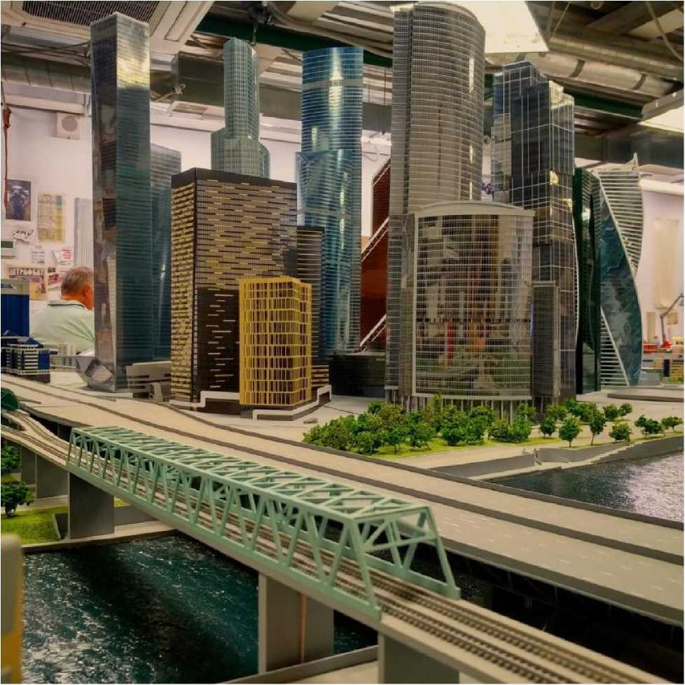
Приглашаем жителей и гостей столицы увидеть творение макетной мастерской ГБУ «Мосстройинформ» - новый, ещё нигде не выставлявшийся фрагмент Макета Москвы: Московский международный деловой центр «Москва-Сити». С 31 мая но 7 июня он эксклюзивно выставлен для всеобщего обозрения на втором этаже Зала Интерактивной карты столицы.
Реалистичная копия «Москва-Сити» такого же масштаба, что и весь Макет столицы - 1:400. Комплекс небоскребов стал финальным аккордом 12 этапа создания уникального и масштабного арт-объекта. Всего проект разделен на 13 этапов, а это значит - работа над ним близится к завершению!
Но вернёмся к СИТИ. На макете деловой квартал занимает около 4 квадратных метров. Специалистами макетной мастерской ГБУ «Мосстройинформ» были воспроизведены с кропотливой точностью все построенные на данный момент объекты комплекса. А это:
- Центральное ядро;
- Киноконцертный зал;
- Башня «Меркурий»;
- Комплекс «Федерация»;
- Комплекс «Город столиц»;
Башня 2000 и мост Багратион;
- Башня «Эволюция»;
-Деловой комплекс «Империя»;
- Комплекс «Башня на Набережной»;
- Комплекс «IQ-квартал»;
- Башня «Евразия»;
- Комплекс «ОКО»;
- Северная башня.
Также было воссоздано окружение, включающее набережную Москвы- реки, саму реку, станцию МЦК «Деловой центр», мосты, дороги и прочие сооружения.
«По концепции Макета на нем располагаются только построенные к моменту создания участка здания и сооружения. Поэтому в последствие по мере развития реального Сити будет «развиваться» и Сити миниатюрный
- макет будет дополняться. Что касается сегодняшней версии уменьшенной копии участка, то она полностью готова - все сооружения на своих местах, внесены в компьютерную базу данных, в объектах смонтировано освещение», - рассказал Фарит Фазылзянов, директор ГБУ «Мосстройинформ».
Макет «Москва-Сити» будет выставлен в «Доме на Брестской» по 7 июня включительно. Посетить Информационно-аналитический центр Стройкомплекса Москвы и ознакомиться с выставленным фрагментом можно будет 31 мая, 1 июня (суббота - День защиты детей), а затем с 3 по 7 июня. Вход - свободный. Часы для посещения: с 10:00 по 20:00.
Напомним, Макет Москвы создается с 2012 года по поручению мэра столицы Сергея Собянина. Макет отличают поразительная детализация зданий и сооружений, кропотливое воссоздание ландшафта, а также техническая начинка, позволяющая «управлять» каждым отдельным объектом. Над созданием «миниатюрной Москвы» работает уникальная команда специалистов макетной мастерской ГБУ «Мосстройинформ»: чертежники, художники, архитекторы, макетчики, художники-графики и электрики. Ими выполняется весь процесс производства Макета. Планируется, что работы по изготовлению арт-объекта завершатся в середине 2020 года, когда «миниатюрный мегаполис» достигнет площади почти в 926 квадратных метров.Об истории проекта «Макет Москвы»: http://dom6.ru/istoriva-proekla

Адрес страницы: http://sevizm.mos.ru/presscenter/anons/detail/8129284.html
Управа района Северное Измайлово города Москвы

